Interface graphique
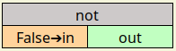

Fonction
Le bloc « not » est l’équivalent de l’opérateur « not » en Python, il effectue un NON logique sur l’entrée « in ».
Se reporter à la documentation Python pour plus de détails.

L’entrée
- « in » : La valeur par défaut est False

La sortie
- « out » : = not « a »

Types
l’entrée et la sortie sont de type : bool

